PROYECTO: “TEATRILLO”
3° BÁSICO

Insumos requeridos para el trabajo:
- Texto lectura domiciliaria “El lugar más bonito del mundo”.
- Textos de apoyo del estudiante (entregados por el colegio)
- Material de desecho como cajas de cartón, de zapatos, telas, calcetines viejos, palos de helado, etc.

Objetivos de aprendizaje involucrados:
ASIGNATURAS | OA / Habilidad | INDICADORES
Lenguaje y comunicación | OA 5  Comprender poemas adecuados al nivel e interpretar el lenguaje figurado presente en ellos.  OA 20  Comprender la función de los artículos, sustantivos y adjetivos en textos orales y escritos, y reemplazarlos o combinarlos de diversas maneras para enriquecer o precisar sus producciones. | 1.- Crean poema en relación a plan lector, utilizando rima consonante y estructura aprendida el año anterior.  2.- Identifican adjetivos calificativos en un texto.  3.- Utilizan adjetivos calificativos para la confección de diálogos.
Matemática | OA 8:  Demostrar que comprenden las tablas de 3,6, 4 y 8 de manera progresiva:  - usando representación concretas y pictóricas,  - expresando una multiplicación como adición de sumandos iguales,  - usando la distributividad como estrategia para construir las tablas hasta el 8,  - Aplicado los resultados de las tablas de multiplicación de 3, 6, 4 y 8, sin realizar cálculos,  - resolviendo problemas que involucren las tablas aprendidas hasta el 8. | 1.- Identifican situaciones de su entorno que describen la agrupación en grupos de elementos iguales.  2.- Ilustran y representan una suma de grupos de elementos iguales por medio de una multiplicación.  5.- Representan una multiplicación en forma pictórica y simbólica.  7.- Resuelven problemas de la vida cotidiana, usando la multiplicación para su solución.
Ciencias Naturales | OA 12  Explicar, por medio de modelos, los movimientos de rotación y traslación, considerando sus efectos en la Tierra. | 1.- Describen a partir del diálogo con experiencias vividas en el texto, los movimientos de la tierra y sus consecuencias.
Historia | OA 7  Distinguir hemisferios, círculo del Ecuador, trópicos, polos, continentes y océanos del planeta en mapas y globos terráqueos | 1.- Dibujan y rotulan en mapas o globos terráqueos la línea del Ecuador, los trópicos, los círculos polares y los polos.  2.- Responden preguntas de ubicación relativa, usando globos terráqueos y mapas, y referencias como la línea del Ecuador, los hemisferios, los puntos cardinales, los continentes y los océanos.
Artes Visuales | OA 3  Crear trabajos de arte a partir de experiencias, intereses y temas del entorno natural y artístico, demostrando manejo de: materiales de modelado, de reciclaje, naturales, papeles, cartones, pegamentos,  lápices, pinturas, textiles e imágenes digitales; herramientas para dibujar, pintar, cortar, modelar, unir y tecnológicas (pincel, tijera, mirete, computador, cámara fotográfica, entre otras); procedimientos de dibujo, pintura, grabado, escultura, técnicas mixtas, artesanía, fotografía, entre otros | 1.- Experimentan con diversos procedimientos de pintura, escultura y técnicas mixtas.  2.- Expresan emociones y su imaginación por medio de dibujo, pintura, escultura y técnica mixta.
Inglés | OA 4  Escuchar textos orales y aplicar estrategias para apoyar la comprensión; por ejemplo:  - hacer predicciones  - hacer conexiones con conocimientos previos  - relacionar el texto con imágenes  - focalizar la atención en palabras clave.  (LISTENING) | 1.- Siguen un texto oral como cuento o diálogo.  2.- identifican imágenes que representan lo escuchado.  3.- Identifican palabras asociadas al tema de la  Unidad.
Inglés | OA 11  Participar en diálogos, interacciones de la clase y exposiciones muy breves y simples, acerca de temas conocidos o de otras asignaturas:  - usando apoyo del docente y de objetos, gestos e imágenes impresas o en formato digital.  (SPEAKING) | 1.- Dramatizan diálogos de dos o tres intercambios.  2.- Utilizan algún apoyo en sus presentaciones, como objetos, imágenes, música u otros.  3.- Utilizan vocabulario relacionado con animales para responder preguntas.
Tecnología | OA 1  Crear diseños de objetos o sistemas tecnológicos simples para resolver problemas: desde diversos ámbitos tecnológicos y tópicos de otras asignaturas; representando sus ideas a través de dibujos a mano alzada, modelos concretos o usando TIC; explorando y combinando productos existentes. | 1.- Exploran características relevantes de diseño (función, forma, partes) de un objeto o sistema existente.  2.- Reproducen objetos o sistemas tecnológicos en tres dimensiones por medio de maquetas o prototipos.  3.- Dibujan a mano alzada combinaciones de objetos o sistemas tecnológicos (quitan o agregan partes).
Música | OA 3  Escuchar música en forma abundante de diversos contextos y culturas, poniendo énfasis en:  - tradición escrita (docta)  - tradición oral (folclor, música de pueblos originarios)  - popular (jazz, rock, fusión, etcétera) | 1.- Escuchan atentamente, expresando sus impresiones por diferentes medios (verbales, corporales, visuales, musicales).  2.- Escuchan atentamente, relacionando con otras audiciones (me acordé de la canción que cantamos el año pasado, se parece a la música de la película…, empieza igual a…).
Ed. Física | OA 5  Ejecutar movimientos o elementos de danzas tradicionales de forma coordinada, utilizando actividades rítmicas y lúdicas de forma individual o grupal. | 1.- Ejecutan pasos básicos de danzas tradicionales en forma coordinada.  2.- Ejecutan combinaciones simples de movimientos creados por ellos mismos, procurando expresar sensaciones e ideas relacionadas con la naturaleza.

TEATRILLO: “EL LUGAR MÁS BONITO DEL MUNDO”
MES DE JUNIO 2020
LICEO MIXTO SAN FELIPE
Instrucciones generales:
- Para desarrollar este proyecto, tienes que haber leído el texto de lectura complementaria “El lugar más bonito del mundo”.
- Las escenas de este “teatrillo”, debes escribirlas en el cuaderno de Lenguaje y comunicación, con letra manuscrita y legible.
- Todas las escenas de este teatrillo, serán ambientadas en el “Mercado”, eso quiere decir, que los protagonistas (Juan, la abuela y el turista), deben interactuar en ese lugar.
- Al término de cada escena, debes enviar una fotografía, un audio o un vídeo de lo que hiciste.
- En el calendario de actividades “sugerida”, lo ideal es que trabajes durante 90 minutos diarios, que pueden estar divididos en 45 minutos en la jornada de la mañana y 45 minutos en la jornada de la tarde.
- Cuando tengas todo el proyecto terminado, con todas sus partes, puedes pedirle a un adulto o integrante de tu familia que grabe la obra, si no puedes grabar, puedes enviar un audio o fotografías de lo trabajado en el mes.
- ¿A quiénes debo enviar mi trabajo? ¡a tus profesores jefes!
3° A | Juan Rojas | jrojas@liceomixto.cl
3° B | Dayana Montenegro | dmontenegro@liceomixto.cl
3° C | Nathaly Núñez | nnunez@liceomixto.cl
3° D | Carolina Milanca | cmilanca@liceomixto.cl
Inglés | Paula Salinas Rojas | psalinas@liceomixto.cl

“El lugar más bonito del mundo”.

1. PRIMERA ESCENA “El poema”
¡Ahora bien! Comencemos a construir nuestro poema.
Recuerda que debes incluir:
- Título
- Dos estrofas con 4 versos cada una.
- Autor
- Incluir lenguaje figurado en al menos dos versos.
- Puedes guiarte de los siguientes extractos del libro. (Ver anexo de Lenguaje)
Esta escena será la apertura a la obra del teatrillo.

2. SEGUNDA ESCENA “¿Cuál es el lugar más bonito del mundo?”
1… 2… 3… ¡Acción! Con nuestro teatrillo y títeres, actuaremos esta pequeña escena entre Juan y su Abuela. (ver anexo de inglés)
Juan: | Grandma, Is San Pablo the most beautiful place in the world? (granma, is San Pablo de moust biurifol pleis in de world?)
Abuela: | The most beautiful place in the world could be anywhere. (de moust biurifol pleis in de world cud bi eniwer).
Juan: | Anywhere? (eniwer?)
Abuela: | Yes, in any place where you can feel confident and proud of yourself. (ies, in eni pleis wer iu can fil confident and praud ov iorself).
Juan: | Yes… (ies…)
(La abuela se retira del escenario)
Juan: | I think the most magnificent place in the world is with people you love and love you. (ai zink de moust magnificent pleis in de world is wid pipol iu lov and lov iu).

3. TERCERA ESCENA “Juan conoce a un turista”

En esta escena el protagonista Juan, deberá encontrarse con un turista, quien no conoce el pueblo de San Pablo, por lo tanto nuestro pequeño amigo lo guiará y le contará algunas características importantes de este bello lugar a través del diálogo que tú crearás.
Para saber la información que deberás incluir, nos ayudaremos de las asignaturas de Ciencias naturales e Historia:
- Juan hablará de las acciones que se realizan en el pueblo de San Pablo durante el día y la noche.
- Le contará sobre las aves que hay en el pueblo, si sus hábitos son diurnos o nocturnos.
- Le dará características de la estación del año en que ocurre el relato del libro.
- Juan le contará al turista en qué hemisferio se encuentra Guatemala (norte o sur).
- Le contará también en qué continente está Guatemala.
- Le contará entre qué líneas imaginarias se encuentra aquel país.
- Le hablará de las características geográficas (cómo es el paisaje natural de San Pablo).
Para resolver las dudas que tengas, puedes revisar el anexo de Ciencias e Historia.
4. CUARTA ESCENA “De compras en el mercado”

En esta escena, Juan y su abuela van de compras al “mercado” de San Pablo, ahí venden muchas frutas y verduras envasadas en paquetes y bolsas de distintas cantidades. Para crear este diálogo entre Juan y la Abuela, debes tener conocimiento sobre la multiplicación (ver anexo de matemática).
A continuación se presentan dos situaciones sugeridas para que puedas crear el diálogo entre Juan y su abuela, si quieres crear otras situaciones, puedes hacerlo:
- La abuela le pide a Juan comprar ajos, en el mercado, Juan se da cuenta que los venden en bolsas con tres ajos cada una. Si la abuela le pide en total 12 ajos, ¿cuántas bolsas debe comprar Juan?
- En un puesto del mercado habían muchas flores, la abuela quiso comprar un ramo, cada ramo tiene 4 flores. Juan se fijó que cada flor tenía 4 pétalos enormes, y se hizo la siguiente pregunta, ¿cuántos pétalos habrán en un ramo de flores?

5. QUINTA ESCENA ¡Vamos a bailar!

En esta escena, tendrás que investigar sobre la música y baile típico de Guatemala. Tendrás que crear un diálogo entre Juan y el turista que incluya el baile típico de su país. (ver anexo de Música y Ed. Física)

MATERIAL ANEXO PARA LA CONFECCIÓN DE LOS DIÁLOGOS.

LENGUAJE Y COMUNICACIÓN:
Instrucciones:
En la siguiente escena, debes crear un poema relacionado al libro “El lugar más bonito del mundo”. Pero, primero…
¡Recordemos la estructura del poema!
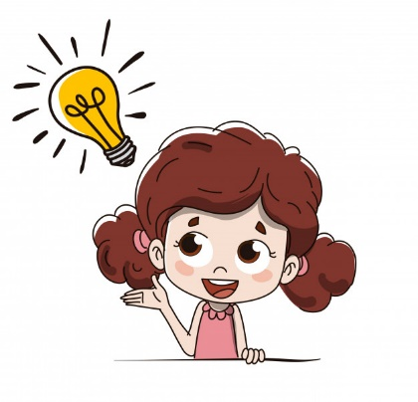

HADO AVELINO
Este es el hado Avelino
Quiere ser hado madrino
Y hacer los sueños posibles
¡Es un hado muy sensible!

Famoso por tu ternura
Te habla con mucha dulzura
Tiene el corazón muy blando
Y llora de vez en cuando

Autor: anónimo
Cada línea del poema corresponde a un verso.
Título

Y el conjunto de versos, forman una estrofa.

Autor

Además, debes saber que los poemas tienen que tener rimas, en este caso son las rimas consonantes.  Las rimas consonantes son aquellas en que dos palabras terminan con el mismo sonido, es decir, tienen la misma silaba final. En el poema “Hado Avelino” las rimas consonantes se encuentran subrayadas.  ¡Pero, no hay que olvidar el lenguaje figurado!  Es el uso de una palabra o expresión con un significado distinto al que habitualmente se le asigna. La relación de del término utilizado con la idea que se busca representar puede ser de una semejanza real (en la oración Esta casa es un horno, se refiere a que la casa es caliente como un horno) o imaginaria.  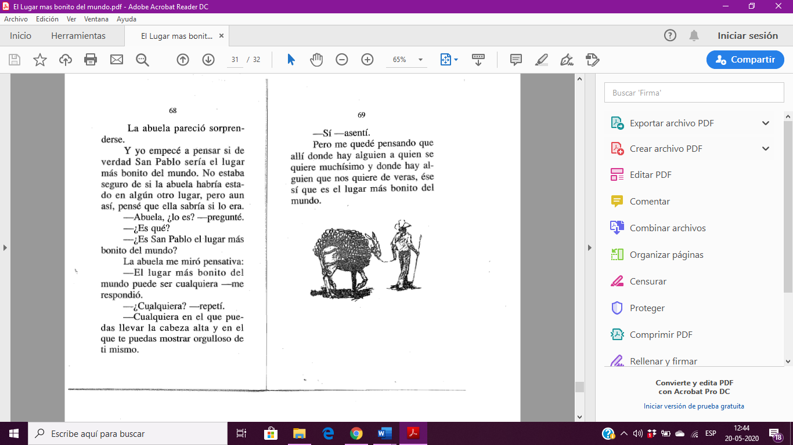 | En los versos de la segunda estrofa:  Te habla con mucha dulzura: se refiere a que usa un tono de voz cálido, que entrega ternura…  Tiene el corazón muy blando: se refiere a que tiene un corazón noble, empático.  Extractos del libro que te pueden servir para la construcción del poema:  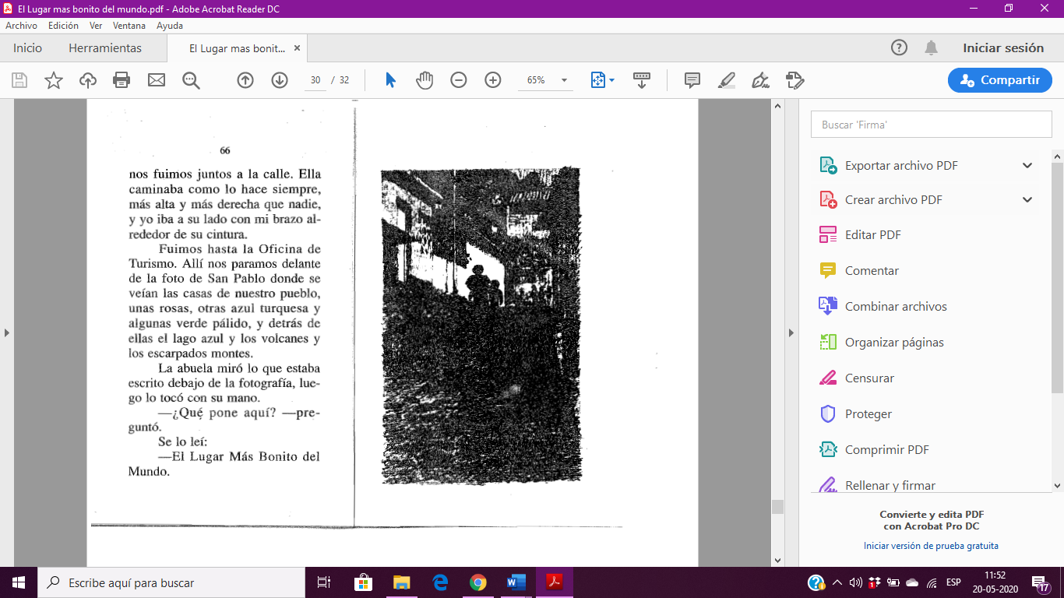

INGLÉS
1.- Antes de comenzar, observa las palabras que se encuentran subrayadas en la conversación entre Juan y su abuela. ¿Qué tienen en común? ¿Recuerdas qué son los adjetivos?  Los adjetivos son palabras que se usan para dar información sobre los sustantivos.  Por ejemplo: The most beautiful place nos indica que es el lugar más hermoso.  Ahora escucha el audio con la pronunciación y significado de las palabras subrayadas y repítelas en voz alta.  Hermoso (a): beautiful (biurifol)  Seguro (a): confident (confident)  Orgulloso (a): proud (praud)  Magnífico: magnificent (magnificent) | 1.- Escucha atentamente la conversación final entre Juan y su abuela.  2.- Escucha nuevamente la conversación y practica la pronunciación.  3.- Elige uno de los dos personajes y aprende sus diálogos.  4.- Con ayuda de un adulto, actúa y graba en un video la conversación entre Juan y su abuela. Finalmente, envía la grabación a tu profesora.  Nota: Lo ideal es que sea grabado en video, pero si no te es posible, puedes grabar un audio de la conversación.
Ticket de Salida: Recordemos que Juan y su abuela vivían en Guatemala, ¿Conoces algún animal de ese país? Observa el video de la fauna de Guatemala https://youtu.be/tyxLBO3XxPM
¿Cuál animal te gustó más? ¿Por qué? ¿Cuál es su nombre en inglés? Graba un audio con tus respuestas y envíalo a tu profesora (Puedes grabar la respuesta en español y mencionar el nombre del animal en inglés).

Ejemplo: Hola, mi nombre es ___________. El animal que más me gustó fue _________, porque_____________________________________, y su nombre en inglés es__________.
Animales de Guatemala - Animals of Guatemala
Jaguar: jaguar (yaguar) | Tapir Centroamericano: Central American tapir (central american teipir)
Tigrillo: oncilla (oncila) | Mono araña: Spider monkey (spaider monki)
Puma: cougar (cugar) | Kinkajou: Kinkajou (kinkayu)
Venado cola blanca: White tailed deer (wait teild diir) | Quetzal: Resplendent quetzal (risplendent quetzal)
Tucán: Toucan (túcan) | Oso hormiguero: ant bear (ant ber)

CIENCIAS HISTORIA
Leer las páginas 46 - 47 - 48 del texto de Ciencias Naturales. | Leer las páginas de la 34 a la 36 del texto de Historia.
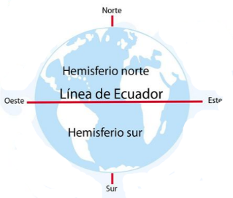
Líneas imaginarias de nuestro planeta.

En la guía anterior, conociste la línea del ECUADOR, la cual divide nuestro planeta en dos partes iguales o mejor dicho, en dos hemisferios a los cuales llamamos hemisferio norte y hemisferio sur.

Ahora conoceremos otras líneas que son igual de importantes, estas son los trópicos y círculos polares.

Al igual que la línea de ECUADOR, los trópicos y círculos polares también dividen el planeta, pero su principal función es servir como referencia al ubicar algún lugar. Los trópicos son el trópico de Cáncer y el trópico de Capricornio, los círculos polares son el círculo polar Ártico y círculo polar Antártico.

MATEMÁTICA
Recuerda la multiplicación es una adición de sumandos iguales.
Cuando tienes grupos con la misma cantidad de elementos, puedes obtener el total de elementos del grupo por medio de una multiplicación.
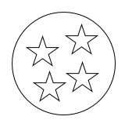
Tres grupos con 4 estrellas cada uno.

Podemos modelar la situación de la siguiente forma:

4 + 4 + 4 = 12 ó 3 veces 4 es igual a 12

Entonces podemos decir que 3 x 4 = 12

Música
Como bien ya sabes, Juan, nuestro amigo del libro “El lugar más bonito del mundo” vivía en un pequeño pueblo llamado San Pablo, el cual se ubica dentro de Guatemala, por lo tanto, esta parte trabajaremos con la música folclórica de aquel país.
Observa el video de la canción “El grito canción (yo soy puro guatemalteco) Erick Álvarez o ingresa al siguiente link https://www.youtube.com/watch?v=KZQmdBKk9SU
Luego de observar y oír el video, responde a las siguientes preguntas en tu cuaderno de asignatura:
a) ¿En qué está inspirada esta canción? | b) ¿Por qué crees que esta canción se llama  “El grito”
En esta canción podemos oír el sonido de un instrumento tradicional de Guatemala, “La marimba”,
se parece mucho a un xilófono pero más grande. En tu cuaderno dibuja una marimba.
¿Qué otros instrumentos logras percibir en esta canción? Nombra más de uno.

Ed. Física
Y aquí podrás ver uno de los bailes típicos “Marimba”. Recuerda que tendrás que aprender la coreografía https://www.youtube.com/watch?v=p0_AUn6EthQ

ARTES VISUALES
Creando títeres  Trabajaremos con los personajes del libro “El lugar más bonito del mundo”  ¿Recuerdas a Juan y a su abuela?  -Considerando las características de estos personajes, crearemos títeres los cuales después usaremos para una breve obra de arte.  - Además agregaremos otro títere más que será un viajero que más adelante necesitaremos para nuestra obra.  -Puedes utilizar los materiales que tú quieras para tu títere, por ejemplo, títeres de calcetín, títeres de palitos de helado, títeres con telas etc.  Antes de comenzar dibuja cómo esperas que queden tus títeres de Juan, su abuela y el viajero. | Ahora que ya tienes el diseño ¡Manos a la obra!  Comienza a hacer los títeres de Juan, su Abuela y el viajero.

TECNOLOGÍA
Hagamos un teatrillo  Trabajaremos con nuestros títeres de “El lugar más bonito del mundo”, con Juan y su abuela    Pero… ¿Qué es un teatrillo?  ¿Has visto alguna vez un teatro de títeres? Pues un teatrillo es aquel espacio o mini escenario donde los títeres realizan su función. | PASO 1  Realizaremos el bosquejo de nuestro teatrillo, piensa en cómo te gustaría que éste quedara y luego dibuja su diseño en el cuadro:
PASO 2  Haz un listado de los materiales que utilizarás para que tu teatrillo quede como lo diseñaste, en lo posible, recicla materiales.  MATERIALES  - _________________________  - _________________________  - _________________________  - _________________________ | PASO 3  A recolectar los materiales y ¡comencemos a crear nuestro teatrillo!  Puedes observar ejemplos de cómo crear un teatrillo en el siguiente link  https://www.youtube.com/results?search_query=como+hacer+un+teatrillo+para+titeres

PAUTA DE EVALUACIÓN
TEATRO CON TÌTERES

NOMBRE ESTUDIANTE: _____________________________________________ NOTA: ________
CURSO: 3º____ FECHA: ________________ P. TOTAL: ______ P. OBTENIDO _______

Descripción del puntaje
(3) adecuado: han logrado lo exigido de manera satisfactoria según la pauta de evaluación.
(2) elemental: han logrado lo exigido de manera parcial según la evaluación.
(1) insuficiente: no han logrado demostrar consistentemente lo solicitado en la evaluación.

INDICADORES A EVALUAR POR ASIGNATURA | PUNTAJE TOTAL | PUNTAJE OBTENIDO
Lenguaje:  - Crean poema en relación al plan lector “lugar más bonito del mundo” utilizando rima consonante y estructura del poema (título, versos, estrofas y autor) | 3
Matemática:  - Representan de manera concreta la multiplicación como una adición repetida de grupos de elementos iguales. | 3
Ciencias naturales:  - Describen a partir del diálogo con experiencias vividas en el texto, los movimientos de la tierra y sus consecuencias. | 3
Historia y ciencias sociales:  - Agregan a su diálogo información de ubicación relativa usando como referencia las líneas imaginarias de nuestro planeta, los hemisferios, puntos cardinales, continentes y características geográficas simple de un lugar determinado. | 3
Artes visuales:  - Confeccionan los personajes (títeres) con el material apropiado y acordes al personaje que representan. | 3
Música:  - Seleccionan la canción que pertenece al folclor del país solicitado. | 3
Tecnología:  - El teatrillo logra cumplir su función considerando escenografía, tamaño y forma. | 3
Educación física:  - Ejecutan pasos básicos de danza tradicionales en forma coordinada. | 3
Total puntaje | 24 puntos

PAUTA DE EVALUACIÓN PROYECTO ARTICULADO
TALLER DE INGLÉS - TERCERO BÁSICO

Pauta de evaluación Listening
OA4 Escuchar textos orales y aplicar estrategias para apoyar la comprensión; por ejemplo:
› hacer predicciones
› hacer conexiones con conocimientos previos
› relacionar el texto con imágenes
› focalizar la atención en palabras clave.

Adecuadamente: 3 Elementalmente: 2 Insuficientemente: 1
- Siguen un texto oral como cuento o diálogo.
- Identifican imágenes que representan lo escuchado.
- Identifican palabras asociadas al tema de la unidad.
TOTAL

Pauta de evaluación Speaking
OA11 Participar en diálogos, interacciones de la clase y exposiciones muy breves y simples, acerca de temas conocidos o de otras asignaturas:
› usando apoyo del docente y de objetos, gestos e imágenes impresas o en formato digital.

Adecuadamente: 3 Elementalmente: 2 Insuficientemente: 1
- Dramatizan diálogos de dos o tres intercambios.
- Utilizan algún apoyo en sus presentaciones, como objetos, imágenes, música u otros.
- Utilizan vocabulario relacionado con animales para responder preguntas.
TOTAL

